27.03.2020
Тема: Исполнительское мастерство .
Аккомпанемент песни «Милая моя»

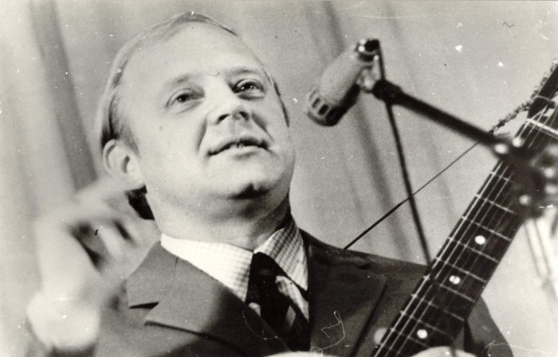
Юрий Визбор – удивительный человек, ему было всё по плечу. Он был исключительно талантлив во всём, за что брался.. Его песни помнят и сегодня. Возможно потому, что все они шли из самого сердца и были посвящены его судьбе. Но мало кто знает, кому была посвящено одна из его самых известных песен – «Милая моя».
Песню «Солнышко лесное», больше известную как «Милая моя» , Юрий Визбор начал сочинять на фестивале в 1972 году. Работа шла сложно, и закончить песню он смог только через год, уже в Москве. В дневнике Визбора появилась такая запись: «Наконец-то я написал песню, которую был обязан написать давным-давно, „Лесное солнышко“. Я посвятил ее моей дорогой Поляне. Кажется, песня у меня получилась. Буду рад, если ее примет Поляна». Вот так и оказалось, что песня Визбора стала посвящением вовсе не любимой девушке, а поляне, где проходили фестивали бардовской песни.
Где бы сегодня не исполнялась песня «Солнышко лесное», и сколько бы зрителей не было в зале, все начинают подпевать и по какой-то внутренней команде зал встаёт. Возможно, люди воспринимают её как бардовский гимн, а возможно, Юрий Визбор действительно вложил в неё всю свою душу.
- Прослушайте песню пройдя по ссылке
https://www.youtube.com/watch?v=yUfQWz8z0gM
- Запишите текс в рабочую тетрадь, расставьте аккорды над текстом песни

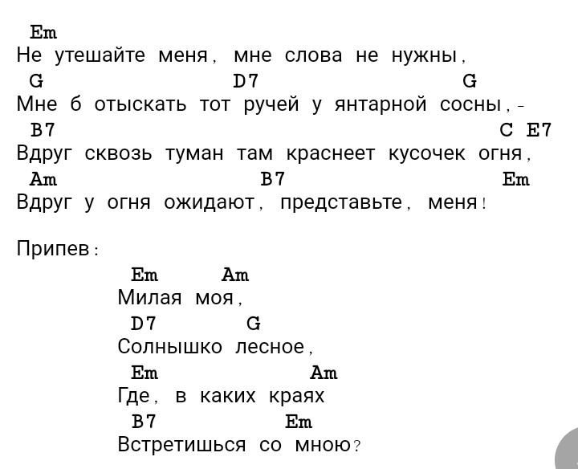
3.Проиграйте аккомпанемент песни скольжением.
4.Пройдите по ссылке https://www.youtube.com/watch?v=nnbn4tjYQK8&feature=youtu.be
В этом ролике вы смогли увидеть два перебора pimami и pim. , проиграйте песню перебором pimami.
5.Предлагаю вспомнить ещё два перебора
p i
m
a

p i i
m m
a a
6.Проиграйте песню двойным, вальсовым щипком. https://www.youtube.com/watch?v=8lJcojnwiQU&feature=youtu.be
- Выполнение практических заданий запишите на видео и пришлите на эл.адрес dorohova-67@mail.ru

